暨南大学本科实验报告专用纸
课程名称 高级语言程序设计 成绩评定
实验项目名称 指导教师 张鑫源
实验项目编号 实验项目类型 实验地点
学生姓名 邱湘鹏 学号 2019051108
学院 智能科学与工程学院 系专业 信息安全
实验时间 年 月 日 午～ 月 日 午 温度 ℃湿度
- 实验目的
- 实验内容和要求
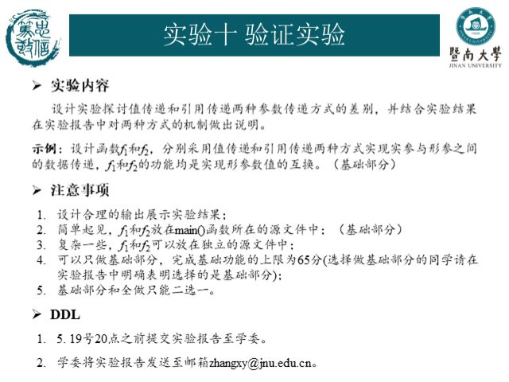
- 主要仪器设备
仪器：计算机
实验环境：dev-c++
- 源程序
下方有图
#include<stdio.h>
void swapf1(int *a,int *b)
{
int temp;
temp = *a;
*a = *b;
*b = temp;
}
int main()
{
void swapf1(int *a,int *b);
extern void swapf2(int&a,int&b) ;
int a=1,b=2;
swapf1(&a,&b);
printf("第一次交换:%d,%d\n",a,b);
swapf2(a,b);
printf("用f2再次交换后:%d,%d\n",a,b);
return 0;
}
第二个源文件:
void swapf2(int&a,int&b)
{
int temp;
temp = a;
a = b;
b = temp;
}
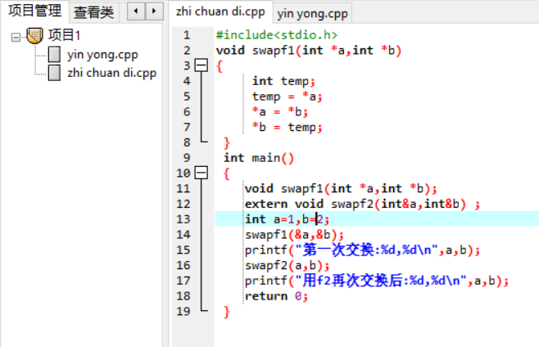
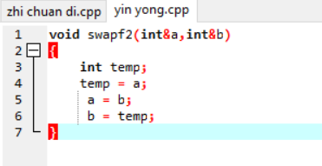

- 实验步骤与调试
在第一个源文件中写值传递的交换函数,在第二个源文件中写值引用的交换函数.
- 实验结果与分析
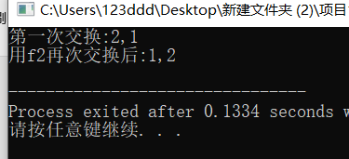.

暨南大学本科实验报告专用纸(附页)

